**Game Design Document (GDD)**

**To The Space**

Version (1.0)

Created: (09/12/2020)

Last Updated: (16/12/2020)

|  |  |
| --- | --- |
| **Identidad del Juego / Mantra:**  Juego 2D de exploración espacial en el cual el jugador podrá descubrir nuevos planetas, perderse en la infinidad del espacio y… quien sabe, quizás otras formas de vida amigables o quizás no.  **Pilares del Diseño:**   1. Emoción 2. Deseo de explorar 3. Intriga.   **Resumen de Género/Historia/Mecánicas:**  Este videojuego utiliza la investigación, la exploración de planetas, el consumo de combustible y el desgaste de una nave como mecánicas para transmitirle al jugador los diferentes riesgos que se pueden presentar al realizar viajes al espacio, por otro lado, también le recuerda que este es un lugar inmenso, en el cual todo es posible, incluso encontrar distintas formas de vida.  **Características:**   1. Obstáculos: conforme se valla alcanzando una mayor altitud, se encontrarán obstáculos que podrían llegar a dañar la nave, estos obstáculos pueden ser asteroides. 2. Checkpoints: cada cierta distancia, el jugador se encontrará zeppelines con plataformas para que la nave pueda repostar, estos globos también cumplirán la función de puntos de guardado, que nos ayudaran a guardar el avance. 3. Repostaje: al llegar a los checkpoints, el jugador tendrá la opción de rellenar el tanque de combustible. 4. Enemigos: Al principio del nivel, el jugador se encontrará con enemigos que tienen la capacidad de disparar, hay dos tipos de enemigos, los exploradores y los de ataque, según sea el caso, tendrá más cantidad de disparos y su cadencia de tiro será superior. 5. Aliados: Al principio del nivel te encontraras con un aliado que te protegerá en tu travesía, este podrá dispara misiles que seguirán al objetivo hasta destruirlo. 6. Asteroides: Estos se interpondrán en el camino del jugador, si llegan a colisionar, estos le harán daño.      1. Gravedad: Si el jugador deja de presionar la tecla W, la gravedad comenzara a jalarlo hacia abajo. 2. Movimiento de estrellas: Dependiendo de si el jugador asciende o desciende, un background compuesto por estrellas crearan el efecto de que el jugador avanza a través de ellas o desciende a través de ellas. 3. Nivel: Cuando el jugador termine un nivel, este lo sabrá por que se encontrara con un planeta. 4. Nave del jugador: el jugador controlará un transbordador, este no tendrá la capacidad de disparar   **Interfaz:**   1. El jugador podrá controlar el movimiento de la nave con las teclas W, A, D, R, con W podrá acelerar, mientras que con A y D podrá mover la nave hacia la izquierda o derecha, respectivamente, con la tecla R, cuando esté disponible, podrá recuperar combustible. 2. Menú principal: Contara con tres botones, jugar, nueva partida y salir. 3. Jugar: al presionar este botón, nos llevara a la pantalla de juego. 4. Nueva partida: Al hacer click en este botón nos cargara una partida previamente guardada, de no haber una partida guardada y hacer click aquí, nos cargara una guardada por defecto. 5. Barra de vida: Se encontrará al lado izquierdo de la nave del jugador, cuando esta llega a reducirse a 80 unidades, cambiará de color verde a rojo de forma gradual. 6. Barra de combustible: Se encontrará del lado derecho de la nave del jugador, cuando se reduzca a una cantidad menor o igual a 80 cambiará gradualmente de un color amarillento a rojo, cuando vuelva a superar los 80, su color regresara a amarillo de igual forma a la cual se implementó para el momento en que cambia a rojo. 7. Icono parpadeante: Cada barra tendrá su propio icono, en el caso de la vida, será un corazón y en el del combustible una gota, cuando estas barras se reduzcan a 80 o menos, los iconos comenzaran a parpadear, cuando la barra de combustible supere los 80 puntos, el icono dejara de parpadear. 8. Puntuación: el juego contara con un sistema de puntuación que consistirá en superar la posición anterior, esto quiere decir que, por ejemplo: si el jugador alcanza 2 metros y comienza a descender, no comenzara a obtener puntos hasta que supere esos 2 metros.   **Estilo de Arte:**  See the source image**See the source image**  Image result for background  spaceImage result for background  space |  |

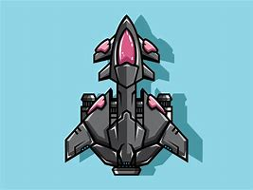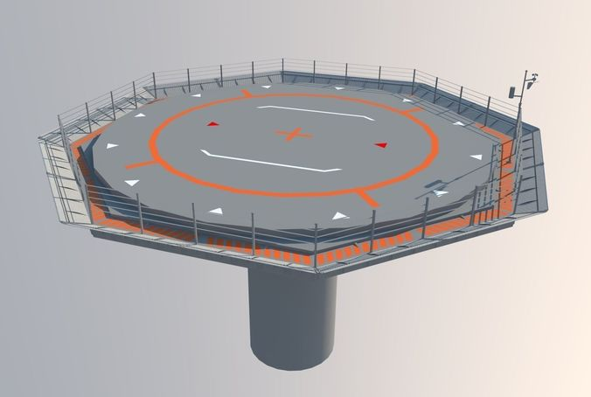

**Audiencia Objetivo:**

Niños, preadolescentes y adolescentes. Personas a las que les guste la temática espacial y de exploración.

**Mecánicas del juego:**

**Mecánicas del mundo:**

En cuanto el jugador despega de la base, este debe avanzar de forma vertical para poder avanzar a lo largo del nivel, si deja de hacerlo, la nave comenzara a descender cuando el jugador encuentra los Checkpoints, puede quedarse ahí, ya que la nave dejara de descender.

Conforme va avanzando en el nivel, se ira registrando la distancia recorrida, por lo que el jugador puede ver la puntuación que está obteniendo

**Mecánicas del enemigo:**

Los enemigos pueden disparar misiles que sigan al aliado o al jugador, hasta que estos colisionen con cualquiera de los dos.

Tienen la capacidad de seguir al jugador a distancias establecidas.